

**Об утверждении регламента государственной услуги "Выдача архивных справок"**

***Утративший силу***

Постановление акимата Костанайской области от 15 августа 2016 года № 389. Зарегистрировано Департаментом юстиции Костанайской области 7 сентября 2016 года № 6613. Утратило силу постановлением акимата Костанайской области от 24 января 2020 года № 22.

      Сноска. Утратило силу постановлением акимата Костанайской области от 24.01.2020 № 22 (вводится в действие по истечении десяти календарных дней после дня его первого официального опубликования).  
      Сноска. Заголовок постановления на государственном языке изложен в новой редакции, текст на русском языке не меняется постановлением акимата Костанайской области от 26.06.2017 № 317 (вводится в действие по истечении десяти календарных дней после дня его первого официального опубликования).  
      В соответствии со статьей 27 Закона Республики Казахстан от 23 января 2001 года "О местном государственном управлении и самоуправлении в Республике Казахстан" акимат Костанайской области **ПОСТАНОВЛЯЕТ:**  
      1. Утвердить прилагаемый регламент государственной услуги "Выдача архивных справок".  
      2. Признать утратившим силу постановление акимата Костанайской области от 17 июля 2015 года № 307 "Об утверждении регламента государственной услуги "Выдача архивных справок" (зарегистрировано в Реестре государственной регистрации нормативных правовых актов под № 5805, опубликовано 22 сентября 2015 года в газете "Қостанай таңы").  
      3. Контроль за исполнением настоящего постановления возложить на руководителя аппарата акима Костанайской области.  
      4. Настоящее постановление вводится в действие по истечении десяти календарных дней после дня его первого официального опубликования.

|  |  |
| --- | --- |
| *Аким области* | *А. Мухамбетов* |

|  |  |
| --- | --- |
|  | Утверждено постановлением акимата от 15 августа 2016 года № 389 |

**Регламент государственной услуги "Выдача архивных справок"**

      Сноска. Регламент – в редакции постановления акимата Костанайской области от 26.06.2017 № 317 (вводится в действие по истечении десяти календарных дней после дня его первого официального опубликования).

**1. Общие положения**

      1. Государственная услуга "Выдача архивных справок" (далее – государственная услуга) оказывается государственным архивом области и его филиалами (далее – услугодатель).

      Прием заявления и выдача результата оказания государственной услуги осуществляется через:

      1) канцелярию услугодателя;

      2) Департамент "Центр обслуживания населения" - филиал некоммерческого акционерного общества "Государственная корпорация "Правительство для граждан" по Костанайской области (далее – Государственная корпорация);

      3) веб-портал "электронного правительства" www.egov.kz (далее – Портал).

      2. Форма оказания государственной услуги: электронная (частично автоматизированная) и (или) бумажная.

      3. Результат оказания государственной услуги – архивная справка по форме согласно приложению 60 к Правилам комплектования, хранения, учета и использования документов Национального архивного фонда, других архивных документов государственными и специальными государственными архивами, утвержденным приказом Министра культуры и спорта Республики Казахстан от 22 декабря 2014 года № 145 (зарегистрирован в Реестре государственной регистрации нормативных правовых актов под № 10127) о подтверждении либо ответ об отсутствии следующих сведений социально-правового характера: трудового стажа, размера заработной платы, возраста, состава семьи, образования, награждения, перечисления пенсионных взносов и социальных отчислений, присвоения ученых степеней и званий, несчастного случая, нахождения на излечении или эвакуации, применения репрессий, реабилитации жертв массовых политических репрессий, проживания в зонах экологического бедствия, пребывания в местах лишения свободы, сведений об актах гражданского состояния, о правоустанавливающих и идентификационных документах.

      Форма предоставления результата оказания государственной услуги – электронная или бумажная.

      На Портале выдается электронная архивная справка либо ответ об отсутствии запрашиваемых сведений.

      Сноска. Пункт 3 – в редакции постановления акимата Костанайской области от 26.04.2018 № 176 (вводится в действие по истечении десяти календарных дней после дня его первого официального опубликования).

**2. Описание порядка действий структурных подразделений (работников) услугодателя в процессе оказания государственной услуги**

      4. Основанием для начала процедуры (действия) по оказанию государственной услуги является прием услугодателем заявления и документов (далее – пакет документов), указанных в пункте 9 Стандарта государственной услуги "Выдача архивных справок", утвержденного приказом Министра культуры и спорта Республики Казахстан от 17 апреля 2015 года № 138 "Об утверждении стандартов государственных услуг в области архивного дела" (зарегистрирован в Реестре государственной регистрации нормативных правовых актов под № 11086) (далее – Стандарт), либо запрос в форме электронного документа, удостоверенного электронной цифровой подписью (далее - ЭЦП) услугополучателя.

      5. Содержание каждой процедуры (действия), входящей в состав процесса оказания государственной услуги, длительность ее выполнения:

      1) сотрудник канцелярии услугодателя принимает пакет документов услугополучателя и передает руководителю услугодателя, 30 (тридцать) минут.

      Результат процедуры (действия) – прием пакета документов;

      2) руководитель услугодателя определяет ответственного исполнителя и накладывает соответствующую визу, 3 (три) часа.

      Результат процедуры (действия) – виза руководителя услугодателя;

      3) ответственный исполнитель услугодателя проверяет полноту пакета документов и подготавливает проект результата оказания государственной услуги, направляет руководителю услугодателя для подписания, 10 (десять) рабочих дней;

      услугодатель получает согласие услугополучателя на использование сведений, составляющих охраняемую законом тайну, содержащихся в информационных системах, если иное не предусмотрено законами Республики Казахстан.

      В случаях, когда для оказания государственной услуги необходимо изучение документов двух и более организаций, а также периода более чем за 5 (пять) лет, услугодателем срок оказания государственной услуги продлевается не более чем на 30 (тридцать) календарных дней после истечения срока оказания государственной услуги, о чем извещается услугополучатель посредством отправки письма по адресу, указанному в заявлении, в течение 3 (трех) календарных дней со дня продления срока рассмотрения.

      В случаях представления услугополучателем неполного пакета документов, предусмотренных пунктом 9 Стандарта государственной услуги, и (или) документов с истекшим сроком действия услугодатель отказывает в приеме заявления.

      Услугодатель отказывает в оказании государственной услуги в случае установления недостоверности документов, представленных услугополучателем для получения государственной услуги, и (или) данных (сведений), содержащихся в них.

      Результат процедуры (действия) – проект результата оказания государственной услуги;

      4) руководитель услугодателя подписывает результат оказания государственной услуги и передает сотруднику канцелярии, 4 (четыре) часа.

      Результат процедуры (действия) – подписанный результат оказания государственной услуги;

      5) сотрудник канцелярии услугодателя выдает услугополучателю результат оказания государственной услуги, 30 (тридцать) минут.

      Результат процедуры (действия) – выданный услугополучателю результат оказания государственной услуги.

      Сноска. Пункт 5 – в редакции постановления акимата Костанайской области от 25.12.2017 № 650 (вводится в действие по истечении десяти календарных дней после дня его первого официального опубликования); внесено изменение на казахском языке, текст на русском языке не меняется постановлением акимата Костанайской области от 26.04.2018 № 176 (вводится в действие по истечении десяти календарных дней после дня его первого официального опубликования).

**3. Описание порядка взаимодействия структурных подразделений (работников) услугодателя в процессе оказания государственной услуги**

      6. Перечень структурных подразделений (работников) услугодателя, которые участвуют в процессе оказания государственной услуги:

      1) сотрудник канцелярии услугодателя;

      2) руководитель услугодателя;

      3) ответственный исполнитель услугодателя.

      7. Описание последовательности процедур (действий) между структурными подразделениями (работниками) услугодателя с указанием длительности каждой процедуры (действия):

      1) сотрудник канцелярии услугодателя принимает пакет документов от услугополучателя и передает руководителю услугодателя, 30 (тридцать) минут;

      2) руководитель услугодателя, ознакомившись с пакетом документов, определяет ответственного исполнителя и накладывает соответствующую визу, 3 (три) часа;

      3) ответственный исполнитель услугодателя проверяет полноту пакета документов и подготавливает проект результата оказания государственной услуги и направляет руководителю услугодателя для подписания, 10 (десять) рабочих дней;

      услугодатель получает согласие услугополучателя на использование сведений, составляющих охраняемую законом тайну, содержащихся в информационных системах, если иное не предусмотрено законами Республики Казахстан.

      В случаях, когда для оказания государственной услуги необходимо изучение документов двух и более организаций, а также периода более чем за 5 (пять) лет, услугодателем срок оказания государственной услуги продлевается не более чем на 30 (тридцать) календарных дней после истечения срока оказания государственной услуги, о чем извещается услугополучатель посредством отправки письма по адресу, указанному в заявлении, в течение 3 (трех) календарных дней со дня продления срока рассмотрения;

      4) руководитель услугодателя подписывает результат оказания государственной услуги и передает ответственному исполнителю услугодателя, 4 (четыре) часа;

      5) сотрудник канцелярии услугодателя выдает услугополучателю результат оказания государственной услуги, 30 (тридцать) минут.

      Сноска. Пункт 7 – в редакции постановления акимата Костанайской области от 25.12.2017 № 650 (вводится в действие по истечении десяти календарных дней после дня его первого официального опубликования); внесено изменение на казахском языке, текст на русском языке не меняется постановлением акимата Костанайской области от 26.04.2018 № 176 (вводится в действие по истечении десяти календарных дней после дня его первого официального опубликования).

**4. Описание порядка взаимодействия с Государственной корпорацией "Правительство для граждан" и (или) иными услугодателями, а также порядка использования информационных систем в процессе оказания государственной услуги**

      8. Основанием для начала процедуры (действия) по оказанию государственной услуги при обращении в Государственную корпорацию является принятие работником Государственной корпорации документов, указанных в пункте 9 Стандарта от услугополучателя.

      9. Содержание каждой процедуры (действия), входящей в состав процесса оказания государственной услуги, длительность ее выполнения:

      1) работник Государственной корпорации проверяет правильность заполнения заявления и полноту представленного услугополучателем пакета документов, 5 (пять) минут.

      В случаях представления услугополучателем неполного пакета документов, предусмотренных пунктом 9 Стандарта, работник Государственной корпорации отказывает в приеме заявления и выдает расписку по форме согласно приложению 2 к Стандарту.

      2) работник Государственной корпорации получает согласие услугополучателя на использование сведений, составляющих охраняемую законом тайну, содержащихся в информационных системах, если иное не предусмотрено законами Республики Казахстан, 5 (пять) минут;

      3) работник Государственной корпорации выдает услугополучателю расписку о приеме пакета документов, 5 (пять) минут;

      4) работник Государственной корпорации подготавливает пакет документов и направляет его услугодателю, услугодатель подготавливает результат оказания государственной услуги и направляет его в Государственную корпорацию, 11 (одиннадцать) рабочих дней;

      5) в случаях, когда для оказания государственной услуги необходимо изучение документов двух и более организаций, а также периода более чем за 5 (пять) лет, услугодателем срок оказания государственной услуги продлевается не более чем на 30 (тридцать) календарных дней после истечения срока оказания государственной услуги, о чем извещается услугополучатель посредством отправки письма по адресу, указанному в заявлении, в течение 3 (трех) календарных дней со дня продления срока рассмотрения;

      6) работник Государственной корпорации в срок, указанный в расписке о приеме пакета документов, выдает результат оказания государственной услуги услугополучателю, 20 (двадцать) минут.

      В случае отсутствия услугополучателя по истечению срока, предусмотренного в пункте 4 стандарта, согласно Правилам деятельности Государственной корпорации "Правительство для граждан", утвержденным приказом Министра по инвестициям и развитию Республики Казахстан от 22 января 2016 года № 52 (зарегистрирован в Реестре государственной регистрации нормативных правовых актов под № 13248), Государственная корпорация обеспечивает хранение архивной справки в течение одного месяца, после чего передает его услугодателю для дальнейшего хранения. При обращении услугополучателя по истечении одного месяца, по запросу Государственной корпорации, услугодатель в течение одного рабочего дня направляет результат оказания государственной услуги в Государственную корпорацию для выдачи услугополучателю.

      Сноска. Пункт 9 с изменением, внесенным постановлением акимата Костанайской области от 26.04.2018 № 176 (вводится в действие по истечении десяти календарных дней после дня его первого официального опубликования).

      10. Порядок процедуры (действия) услугодателя и услугополучателя при оказании государственной услуги через Портал:

      1) услугополучатель осуществляет регистрацию (авторизацию) на Портале посредством индивидуального идентификационного номера;

      2) выбор услугополучателем электронной государственной услуги, заполнение полей электронного запроса и прикрепление пакета документов;

      3) удостоверение электронного запроса для оказания электронной государственной услуги посредством ЭЦП услугополучателя;

      4) обработка (проверка, регистрация) электронного запроса услугодателем;

      5) получение услугополучателем уведомления о статусе электронного запроса и сроке оказания государственной услуги в "личном кабинете" услугополучателя;

      6) направление услугодателем в "личный кабинет" услугополучателя результата оказания государственной услуги в форме электронного документа, подписанного ЭЦП;

      7) получение услугополучателем результата оказания государственной услуги в "личном кабинете" услугополучателя.

      Диаграмма функционального взаимодействия информационных систем, задействованных в оказании государственной услуги через Портал, представлена в приложении 1 к настоящему Регламенту.

      Подробное описание последовательности процедур (действий), взаимодействий структурных подразделений (работников) услугодателя в процессе оказания государственной услуги, а также описание порядка взаимодействия с иными услугодателями и (или) Государственной корпорацией и порядка использования информационных систем в процессе оказания государственной услуги отражается в справочнике бизнес-процессов оказания государственной услуги согласно приложению 2 к настоящему Регламенту.

      Справочник бизнес-процессов оказания государственной услуги размещается на интернет – ресурсе услугодателя.

|  |  |
| --- | --- |
|  | Приложение 1 к Регламенту государственной услуги "Выдача архивных справок" |

**Диаграмма функционального взаимодействия информационных систем, задействованных в оказании государственной услуги через Портал**

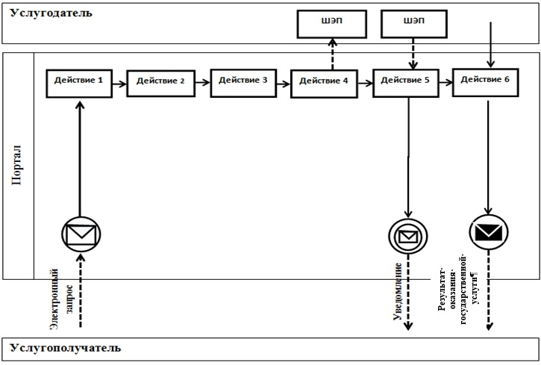

**Условные обозначения:**

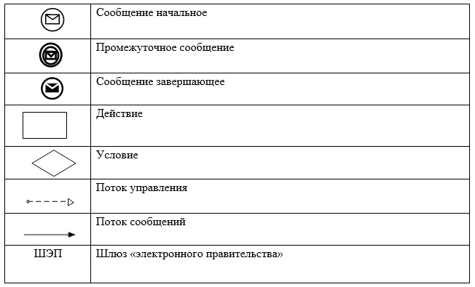

|  |  |
| --- | --- |
|  | Приложение 2 к Регламенту государственной услуги "Выдача архивных справок" |

**Справочник бизнес-процессов оказания государственной услуги "Выдача архивных справок"**

      Сноска. Приложение 2 – в редакции постановления акимата Костанайской области от 25.12.2017 № 650 (вводится в действие по истечении десяти календарных дней после дня его первого официального опубликования).

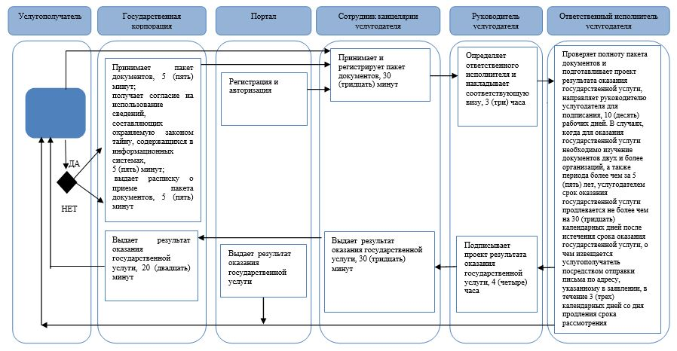

      Условные обозначения:

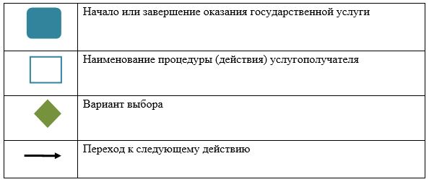

© 2012. РГП на ПХВ «Институт законодательства и правовой информации Республики Казахстан» Министерства юстиции Республики Казахстан